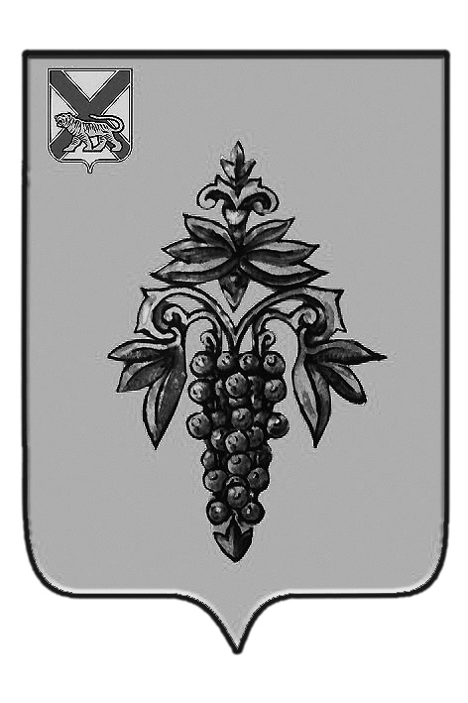

ДУМА
ЧУГУЕВСКОГО
МУНИЦИПАЛЬНОГО РАЙОНА

Р Е Ш Е Н И Е
От 31.03.2017г. |  | № 190

О порядке ведения перечня видов муниципального контроля и органов местного самоуправления, уполномоченных на их осуществление на территории Чугуевского муниципального района

На основании статьи 16 Устава Чугуевского муниципального района, Дума Чугуевского муниципального района
РЕШИЛА:
1. Утвердить Порядок ведения перечня видов муниципального контроля и органов местного самоуправления, уполномоченных на их осуществление на территории Чугуевского муниципального района.
2. Направить указанное решение главе Чугуевского муниципального района для подписания и опубликования.
3. Настоящее решение вступает в силу со дня его принятия.

Председатель Думы  Чугуевского муниципального района | 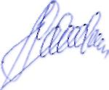 | П.И.Федоренко

ДУМА
ЧУГУЕВСКОГО
МУНИЦИПАЛЬНОГО РАЙОНА

Р Е Ш Е Н И Е

О порядке ведения перечня видов муниципального контроля и органов местного самоуправления, уполномоченных на их осуществление на территории Чугуевского муниципального района

Принято Думой Чугуевского муниципального района
« 31 » марта 2017 года

Статья 1.
Утвердить прилагаемый Порядок ведения перечня видов муниципального контроля и органов местного самоуправления, уполномоченных на их осуществление на территории Чугуевского муниципального района.

Статья 2.
Настоящее решение вступает в силу со дня его официального опубликования.

Глава Чугуевского  муниципального района  « 04 » апреля 2017 г.  № 190-нпа | 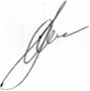 | А.А.Баскаков

УТВЕРЖДЕНО
решением Думы Чугуевского муниципального района
от « 04 » апреля 2017 года № 190-НПА

Порядок
ведения перечня видов муниципального контроля и органов местного самоуправления, уполномоченных на их осуществление на территории Чугуевского муниципального района.

1 Порядок ведения перечня видов муниципального контроля и органов местного самоуправления, уполномоченных на их осуществление, на территории Чугуевского муниципального района (далее - Порядок) разработан в соответствии с Федеральными законами от 06.10.2003 № 131-ФЗ «Об общих принципах организации местного самоуправления в Российской Федерации», от 26.12.2008 № 294-ФЗ «О защите прав юридических лиц и индивидуальных предпринимателей при осуществлении государственного контроля (надзора) и муниципального контроля», Уставом Чугуевского муниципального района.

2. Порядок устанавливает процедуру ведения перечня видов муниципального контроля и органов местного самоуправления, уполномоченных на их осуществление на территории Чугуевского муниципального района ( далее- Перечень).

3. Ведение Перечня осуществляется администрацией Чугуевского муниципального района (далее - Администрация) в лице уполномоченного органа определенного муниципальным правовым актом Администрации.

4. Перечень определяет виды муниципального контроля и органы местного самоуправления, уполномоченные на их осуществление на территории Чугуевского муниципального района.

5. Ведение Перечня осуществляется по форме согласно приложению к Порядку на основании муниципального правового акта Чугуевского муниципального района, устанавливающего порядок организации и осуществления муниципального контроля в соответствующей сфере деятельности.

6. В Перечень включается следующая информация:

- наименование вида муниципального контроля, осуществляемого на территории Чугуевского муниципального района;

- наименование органа местного самоуправления Чугуевского муниципального района, уполномоченного на осуществление муниципального контроля с указанием наименования структурного подразделения органа местного самоуправления Чугуевского муниципального района, наделенного соответствующими полномочиями);

- реквизиты нормативных правовых актов Российской Федерации, Приморского края, муниципальных правовых актов Чугуевского муниципального района, регулирующий соответствующий вид муниципального контроля.

7. Внесение изменений в перечень осуществляется в течение 10 дней со дня принятия (издания) муниципального правового акта предусмотренного пунктом 5 Порядка, или внесения в него изменений.

8. Перечень подлежит размещению на официальном сайте Чугуевского муниципального района в информационно-телекоммуникационной сети Интернет.

Приложение
к Порядку ведения перечня видов муниципального
контроля и органов местного самоуправления,
уполномоченных на их осуществление на территории Чугуевского муниципального района

№  п | Наименование вида муниципального контроля, осуществляемого на территории Чугуевского муниципального района | Наименование органа местного самоуправления Чугуевского муниципального района, уполномоченного на осуществление соответствующего вида муниципального контроля (с наименованием структурного подразделения органа местного самоуправления Чугуевского муниципального района наделенного соответствующими полномочиями) | Реквизиты нормативных правовых актов Российской Федерации, Приморского края, муниципальных правовых актов Чугуевского муниципального района, регулирующий соответствующий вид муниципального контроля

